ชุดที่ 2
เวลาทำข้อสอบ 50 นาที

1. แนวเส้นตามแบบ สามารถ 6. สิ่งใดที่มีรูปทรงเหมือน
นำไปวาดภาพข้อใด กับภาพ
ก. ภาพฝนตก ก. โรงเรียน
ข. ภาพน้ำทะเล ข. สนามฟุตบอล
ค. ภาพลมพัด ค. พีระมิด
ง. ภาพพายุหมุน ง. ตึกใบหยก
2. สีของนกแก้ว จัดเป็นสีประเภทใด 7. ข้อใดเป็นผลไม้ ที่มีพื้นผิวขรุขระ
ก. สีสังเคราะห์ ก. แอปเปิล
ข. สีธรรมชาติ ข. แตงโม
ค. สีวิทยาศาสตร์ ค. มะม่วง
ง. สีผสมอาหาร ง. น้อยหน่า
3. สีม่วง สามารถสกัดได้จากธรรมชาติข้อใด 8. สีม่วง เกิดจากแม่สีในข้อใด
ก. ดอกบานไม่รู้โรย ก. สีแดง + สีเหลือง
ข. ดอกทานตะวัน ข. สีแดง + สีน้ำเงิน
ค. ดอกกุหลาบ ค. สีเหลือง + สีน้ำเงิน
ง. ดอกอัญชัน ง. สีน้ำเงิน + สีส้ม
4. ข้อใดจัดเป็นรูปทรงแบบเรขาคณิต 9. หากต้องการทาสีห้องนอนให้ได้บรรยากาศ
ก. กางเกง เย็นสบายตา ควรเลือกใช้สีใด
ข. ถุงเท้า ก. สีเขียว ข. สีม่วง
ค. ถ่านไฟฉาย ค. สีแดง ง. สีส้ม
ง. นาฬิกาข้อมือ 10. การสลัดสีโดยใช้แปรงสีฟัน สีที่ติดบน
5. ข้อใดเป็นรูปร่างของหนังสือเล่มหนาๆ กระดาษวาดเขียนจะมีลักษณะอย่างไร
ก. ข. ก. เป็นเส้นเป็นสาย
ข. เป็นดอกเป็นดวง
ค. เป็นฝอยเล็กๆ
ค. ง. ง. เป็นพุ่ม

11. วัสดุใดเหมาะสำหรับนำมาปั้นเป็นเรื่องราว 16. การพับกระดาษประกอบการเล่านิทาน
ก. ขี้เลื่อย ควรเน้นที่ข้อใด
ข. ดินน้ำมัน ก. ชนิดกระดาษที่พับ
ค. ดินเหนียว ข. สีของกระดาษ
ง. กระดาษผสมกาว ค. ฉากของเรื่อง
12. เหตุผลใด จึงเลือกสบู่มาแกะสลัก ง. ตัวละครที่พับ
ก. มีกลิ่นหอม 17. สิ่งที่ควรคำนึงถึงในการตัดหรือฉีกกระดาษ
ข. มีเนื้ออ่อน คือข้อใด
ค. มีเนื้อแข็ง ก. คุณภาพกระดาษ
ง. มีสีหลายสี ข. รูปร่างของภาพ
13. การเลือกผลไม้มาแกะสลัก ไม่ควรเลือก ค. สีของกระดาษ
ผลไม้ที่มีลักษณะใด ง. ราคากระดาษ
ก. มีราคาแพง 18. การวาดภาพวงจรชีวิตของกบ เกี่ยวข้องกับ
ข. มีขนาดเล็ก วิชาใด
ค. หาซื้อยาก ก. สุขศึกษา
ง. เนื้อมีน้ำมาก ข. ภาษาไทย
14. ข้อใดไม่ใช่ลักษณะใบไม้ที่จะนำมาเป็น ค. วิทยาศาสตร์
แม่พิมพ์ ง. คณิตศาสตร์
ก. มีรูปร่างแปลกตา 19. ภาพในข้อใดเกี่ยวข้องกับวิชาสุขศึกษา
ข. มีลวดลายชัดเจน ก. ภาพจำนวนฟันในปาก
ค. แห้งกรอบ ข. ภาพพระอภัยมณี
ง. ติดสีง่าย ค. ภาพลักษณะของสัตว์
15. วัสดุสังเคราะห์ประเภทใดไม่ควรนำ ง. ภาพการเลือกตั้ง
มาเป็นแม่พิมพ์ 20. หน้าที่การอนุรักษ์ศิลปะไทย ควรเป็นของ
ก. เศษกระจก ผู้ใด
ข. ฟองน้ำ ก. เด็กไทยทุกคน
ค. ลูกเทนนิส ข. ผู้ใหญ่บ้าน
ง. ยางลบ ค. ศิลปินพื้นบ้าน
ง. คนไทยทุกคน
21. ข้อใดเป็นความรู้สึกที่เกิดจากการฟังเพลง 26. การขับร้องเพลงไทย ควรนั่งร้องในลักษณะใด
ก. เครียด ก. นั่งยองๆ
ข. หงุดหงิด ข. นั่งเหยียดขา
ค. เพลิดเพลิน ค. นั่งพับเพียบ
ง. เบื่อหน่าย ง. นั่งขัดสมาธิ
22. การฟังเพลงอย่างมีสมาธิ ควรปฏิบัติอย่างไร 27. ถ้าขับร้องเพลงสนุกสนาน ควรแสดงท่าทาง
ก. คุยกับเพื่อนขณะฟังเพลง อย่างไร
ข. เคาะจังหวะตามเพลง ก. ยืนอยู่นิ่งๆ
ค. นอนหลับขณะฟังเพลง ข. เดินไปเดินมา
ง. กินขนมขณะฟังเพลง ค. ทำหน้าตาเศร้า
23. การวิเคราะห์เสียงสูง – ต่ำ ของเพลง เป็นการ ง. เต้นตามจังหวะ
วิเคราะห์ในเรื่องใด 28. ข้อใดแตกต่างจากพวก
ก. จังหวะ ก. ทรัมเป็ต
ข. ทำนอง ข. เมโลเดียน
ค. การประสานเสียง ค. คลาริเน็ต
ง. รูปแบบของเพลง ง. ทรอมโบน
24. เครื่องดนตรีสากลข้อใด จัดเป็น 29. ข้อใด หมายถึง กำหนดให้มี 4 จังหวะใน
ประเภทเดียวกับจะเข้ 1 ห้องเพลง
1
2
3
4
ก. แซกโซโฟน ก. ข.
ข. ทรอมโบน
4
4
2
4
ค. ไวโอลิน ค. ง.
ง. กีตาร์
25. เครื่องดนตรีข้อใดที่ใช้บรรเลงกับ 30. สังคีตกวี หมายถึงบุคคลที่มีคุณสมบัติ
วงดนตรีไทยทุกประเภท อย่างไร
ก. ฉิ่ง ก. แต่งเพลงได้ไพเราะ
ข. ระนาดเอก ข. เป็นคนเก่าแก่ในวัง
ค. กลองทัด ค. มาจากตระกูลผู้ดี
ง. ตะโพน ง. ร้องเพลงเก่ง

31. ผู้ที่แสดงเป็นภารโรง ต้องแสดงท่าทาง 36. การตบเท้าต่างจากการประเท้าในข้อใด
อย่างไร ก. ยกเท้าขึ้นสูงกว่า
ก. ทำท่าเอาไม้ชี้กระดาน ข. ไม่ต้องยกเท้าขึ้น
ข. ทำท่าเป่านกหวีด ค. ยกเท้าแต่หักข้อเท้าขึ้น
ค. ทำท่าขับรถ ง. ยกเท้าแต่หักข้อเท้าลง
ง. ทำท่ากวาดพื้น 37. การจีบหลัง ต้องทำแขนอย่างไร
32. การแสดงละครร่วมกับคนอื่นได้ดี ต้องอาศัย ก. แขนตึง เหยียดไปข้างหลัง
ข้อใด ข. แขนงอ เล็กน้อย
ก. การรู้จักประวัติคนอื่น ค. แขนตึง เฉียงไปด้านซ้าย
ข. การฝึกซ้อมร่วมกันบ่อยๆ ง. แขนงอ เฉียงไปด้านขวา
ค. การฝึกซ้อมด้วยตัวเองอย่างหนัก 38. การรำประกอบเพลงดวงจันทร์ขวัญฟ้า
ง. การสอบถามเทคนิคจากครูฝึก เนื้อเพลงท่อนใดใช้ท่ารำช้างประสานงา
33. ข้อใดไม่ใช่ทักษะที่ได้ฝึกจากการเล่น ก. ชื่นชีวาขวัญพี่
ละครสด ข. เอกราชอธิปไตย
ก. ได้ฝึกทักษะการแต่งตัว ค. ดวงจันทร์ขวัญฟ้า
ข. ได้ฝึกทักษะการฟัง ง. คือขวัญใจพี่เอย
ค. ได้ฝึกทักษะการแสดง 39. ข้อใดไม่เกี่ยวข้องกับการเต้นกำรำเคียว
ง. ได้ฝึกทักษะการเคลื่อนไหว ก. ฝ่ายชาย – ฝ่ายหญิง
34. ข้อใดเกี่ยวข้องกับเนื้อหาการแสดงสด ข. พ่อเพลง
ก. นวนิยาย ค. แม่เพลง
ข. นิทาน ง. ลูกเพลง
ค. วรรณคดี 40. ข้อใด ควรปฏิบัติในขณะเข้าชมการแสดง
ง. เหตุการณ์ต่างๆ นาฏศิลป์
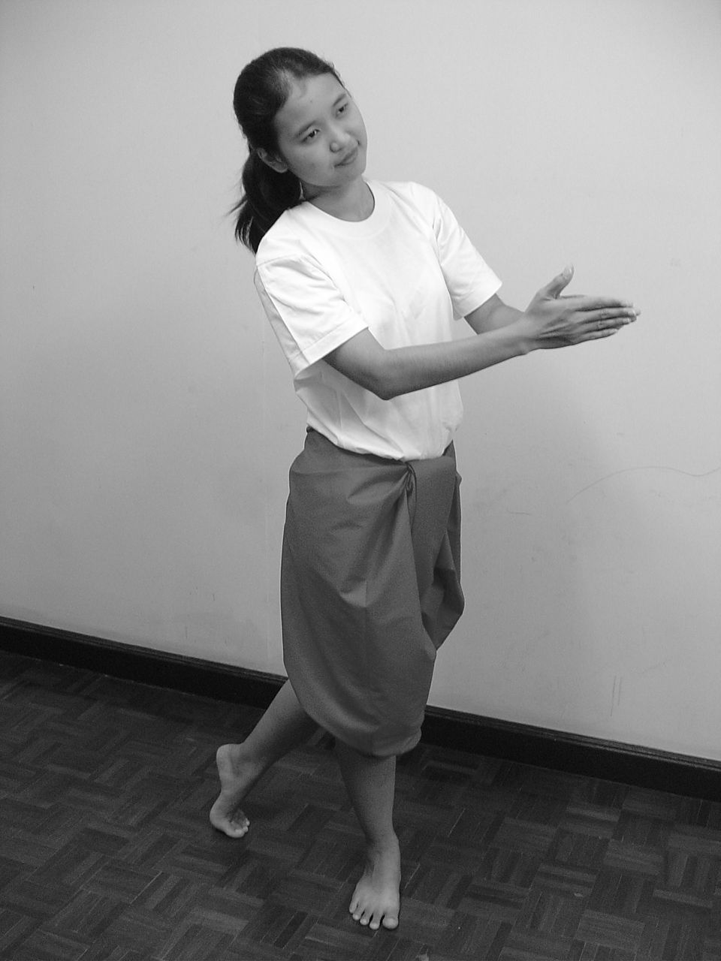
35. จากภาพ เป็นการ ก. เลือกนั่งไม่ตรงเลขที่บัตร
แสดงท่าใด ข. ไปถึงสถานที่ก่อนเวลา
ก. แมงมุม ค. เข้าชมหลังจากการแสดงเริ่ม
ข. นก ง. โห่ร้องเมื่อการแสดงไม่ถูกใจ
ค. ปลา
ง.
⬄⬄⬄⬄⬄

